**BÁO CÁO BÀI TẬP TUẦN 6**

* **Bộ môn:** Kiểm thử và đảm bảo chất lượng phần mềm.
* **Giảng viên:** PGS.TS Trương Anh Hoàng
* **Nhóm:** 42 - Khoai Team
* **Thành viên:**
* Nguyễn Hoàng Quân – K57CLC
* Ngô Quốc Thắng – K57CLC
* Phan Bá Mỹ – K57CLC
* **Đề bài:**

Chọn một công cụ trong các công cụ sau, để biết sử dụng, rồi tìm hiểu cách nó làm việc (qua bài báo)  
<http://mit.bme.hu/~micskeiz/pages/code_based_test_generation.html>

* Phân công công việc trong nhóm:
* Nguyễn Hoàng Quân và Ngô Quốc Thắng tìm hiểu công cụ.
* Phan Bá Mỹ viết chương trình và làm báo cáo.

1. **Công cụ lựa chọn: CodePro Analytix**
2. Giới thiệu về CodePro Analytix:

CodePro Analytix là một công cụ hỗ trợ việc kiểm thử chương trình Java dành cho Eclipse, thuộc sở hữu của Google. Nó có các chức năng như: tự động sinh các ca kiểm thử, phân tích lỗi của code, thống kê số lượng các thành phần của chương trình, phân tích và phát hiện code trùng lặp,…cùng một số chức năng khác.

1. Cài đặt:

Trước hết, cần có IDE Eclipse. Sau đó làm theo hướng dẫn tại 2 link sau:

<https://developers.google.com/java-dev-tools/codepro/doc/installation/updatesite_3.5>

<https://developers.google.com/java-dev-tools/download-codepro>

1. **Demo công cụ**
2. Chương trình mẫu:

Để đơn giản, quy ước nếu n < 0 thì giá trị trả về là -999.

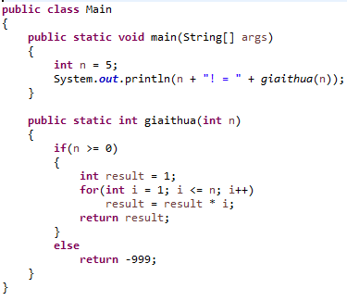

1. Demo một số chức năng của công cụ:

* **Tự động sinh ca kiểm thử**

Thực hiện như hình dưới

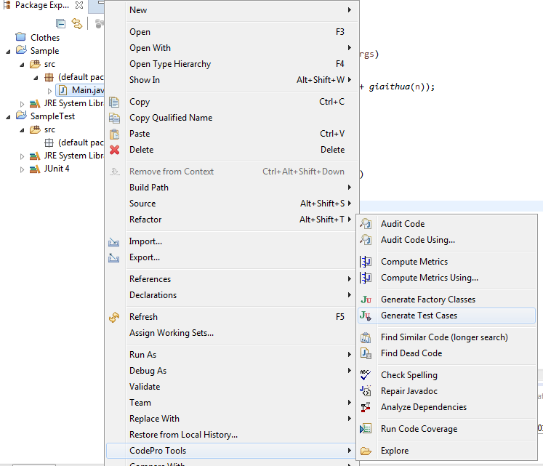

Sau đó, ta được 1 file test và 1 bảng test case như hình

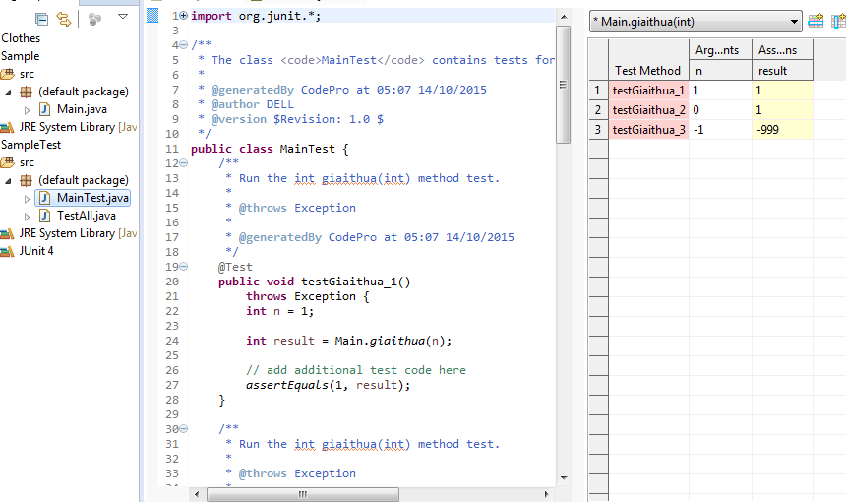

* **Phân tích code**

Chức năng này giúp ta nhận được các cảnh báo hoặc gợi ý về những lỗi hoặc nguy cơ gây ra lỗi trong code.

Cách sử dụng: tương tự như ở trên, nhưng ta chọn Audit code using…và chọn CodePro Default.

Kết quả là 1 danh sách các gợi ý và nhắc nhở về những điểm dễ gây ra lỗi trong chương trình

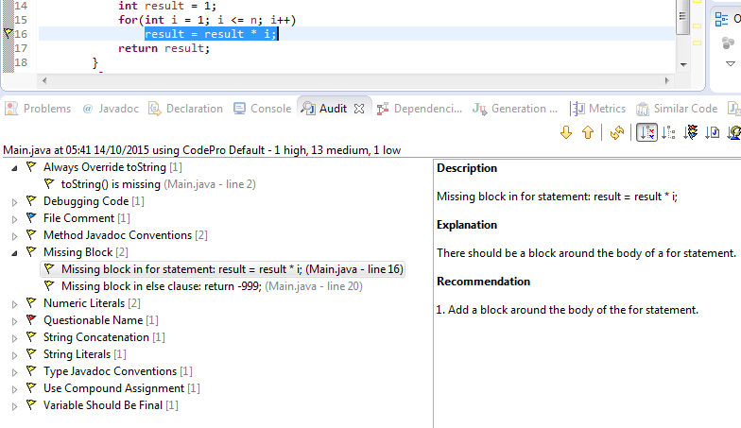

* **Các số liệu thống kê liên quan**

Chức năng này sẽ cho ta biết các thông tin liên quan đến chương trình, chủ yếu là các số liệu thống kê.

Cách sử dụng: tương tự như trên nhưng ta chọn Compute metrics.

Kết quả: 1 danh sách các số liệu thống kê như hình

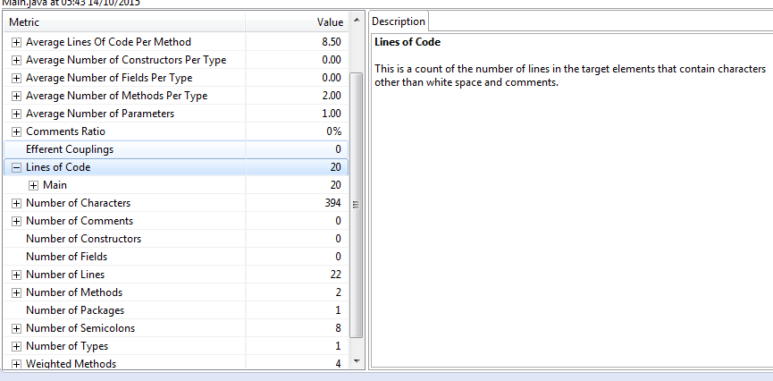

Ngoài ra còn có 1 số chức năng khác, bạn có thể dễ dàng thử dùng, tương tự như trên:

* Tìm code trùng lặp
* Tìm dead code (code không được sử dụng)
* Kiểm tra chính tả
* Sửa javadoc
* Phân tích sự phụ thuộc